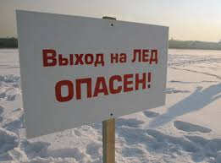

Берегите детей

С наступлением весны родителям следует уделить особое внимание безопасности детей возле водоемов и на водоемах.
Уважаемые педагоги, родители и обучающиеся!
В период паводка, даже при незначительном ледоходе, несчастные случаи чаще всего происходят с детьми. Разъясните детям меры предосторожности. Не допускайте детей к реке без надзора взрослых, предупредите их об опасности нахождения на льду при вскрытии реки или озера. Оторванная льдина, холодная вода, быстрое течение грозят гибелью.
На территории Чувашской Республики за весенний период зафиксирован уже не один несчастный случай на водных объектах. Подобные случаи были и в прошлом году.
Возраст пострадавших составил от 3 до 13 лет. В подавляющем большинстве случаев дети проживали в сельской местности. Малолетние без ведома родителей в течение короткого промежутка времени выбывали из поля зрения взрослых, покидали разрешенную им для прогулки территорию возле дома, самостоятельно направлялись к водоемам.
Не нужно искушать судьбу, достаточно соблюдать элементарные правила поведения на льду и тогда беда вас не коснется. Взрослым ни на шаг не нужно отходить от детей, и уж тем более не отпускать малолетних ребятишек одних. Уже с малых лет необходимо проводить с детьми беседы о мерах безопасности на водоемах и реках. Ответственность за жизнь и здоровье детей, лежит на Вас, уважаемые родители! Категорически запрещено сейчас выходить на пруды, лед очень рыхлый, хрупкий.
Безопасность должна быть превыше всего. Соблюдайте все меры безопасности!!!

